大旗云产品使用
说明书

成都中科大旗软件股份有限公司
2021年12月
目录
1、 前言 3
2、 产品操作说明 3
2.1 账号登录 3
2.1.1 登录验证 3
2.1.2 忘记密码 4
2.2 应用中心 4
2.2.1 应用名称修改 5
2.2.2 应用使用 5
2.3 个人中心 6
2.3.1 订单列表 6
2.3.1 应用列表 7
2.3.2 工单列表 8
2.3.3 安全 8

前言
大旗云产品使用说明书，主要解决终端客户通过在华为云严选商城上购买中科大旗应用产品后，客户如何登录、使用应用产品。使用说明书主要包含两部分，产品操作说明以及常见疑问。
产品使用需使用WEB浏览器登录使用。登录地址与账户密码信息将在华为云平台完成应用产品购买后，华为云平台将提供登录地址与账号密码。
产品兼容性标准与规范：
1) PC显示分辨率：1920*1080px；
2) 适配兼容浏览器：Google Chrome/IE10以上版本/360/QQ浏览器

产品操作说明

账号登录
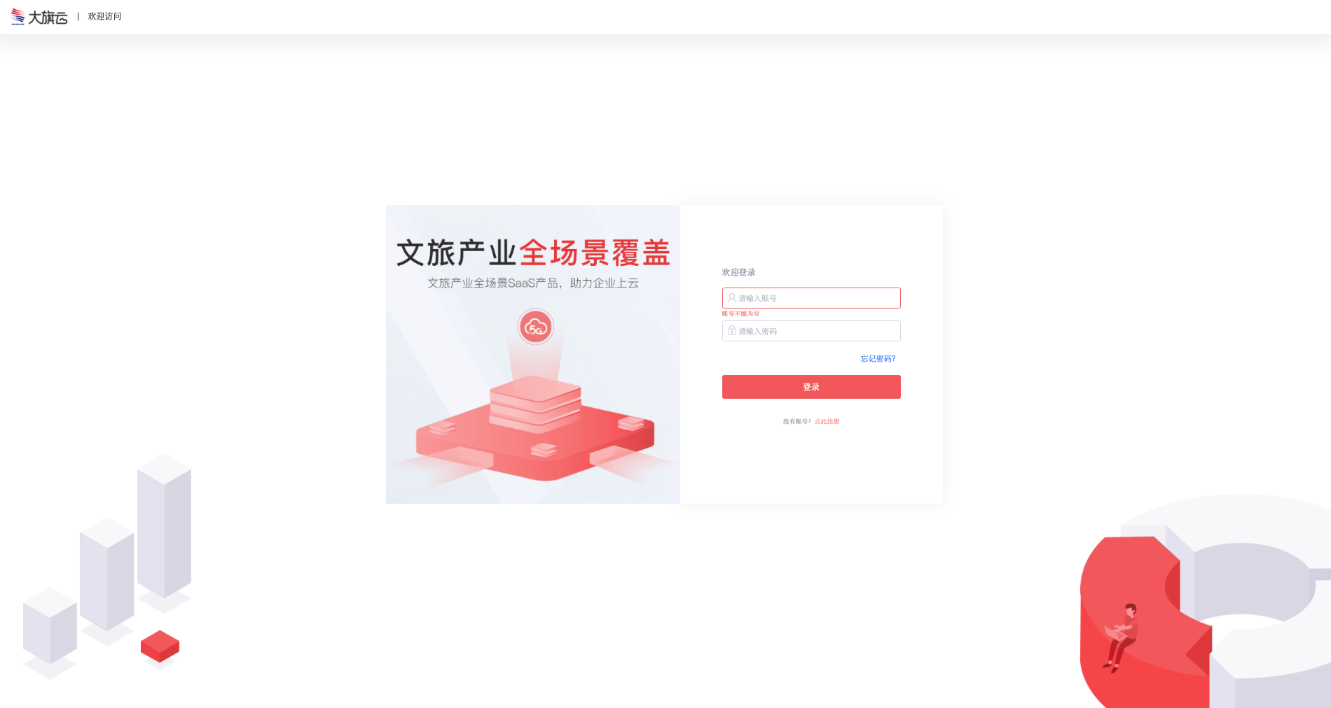

登录验证
- 输入正确的账号密码完成登录后即可进入到已开通应用产品页面。
- 账号、密码连续五次输入错误后，账号将冻结，待第二天才能输入登录验证，或通过官网cloud.daqsoft.com,联系在线客服协助解决。

忘记密码
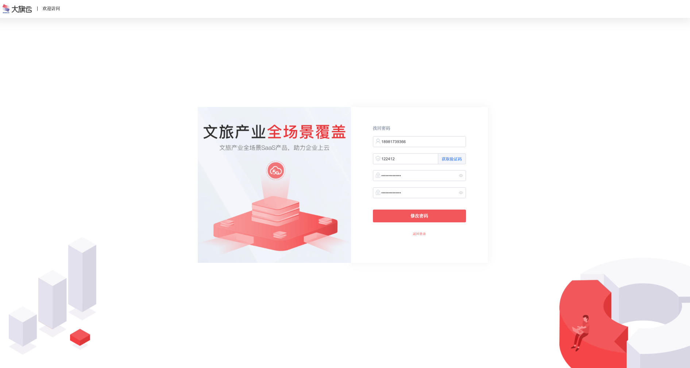
- 修改登录密码后，若忘记密码，则通过输入手机号，完成短信验证后，重新设置登录密码。

应用中心
在华为云严选商城开通了中科大旗云的应用，在应用中心将全部展示，点击后即可进入管理。
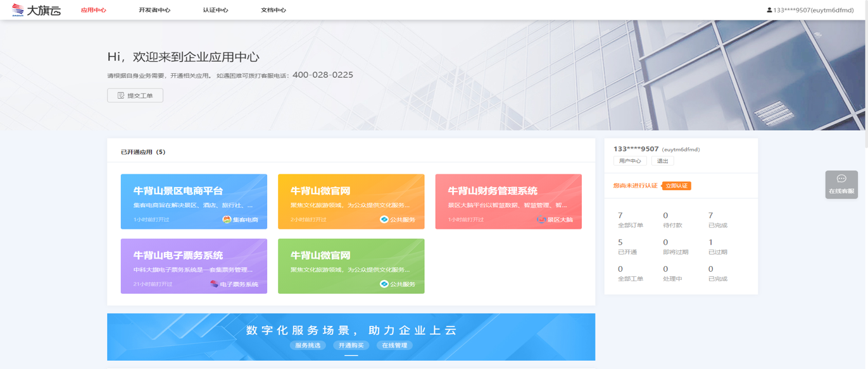

应用名称修改
为便于客户对应用命名管理，可修改已开通应用名称
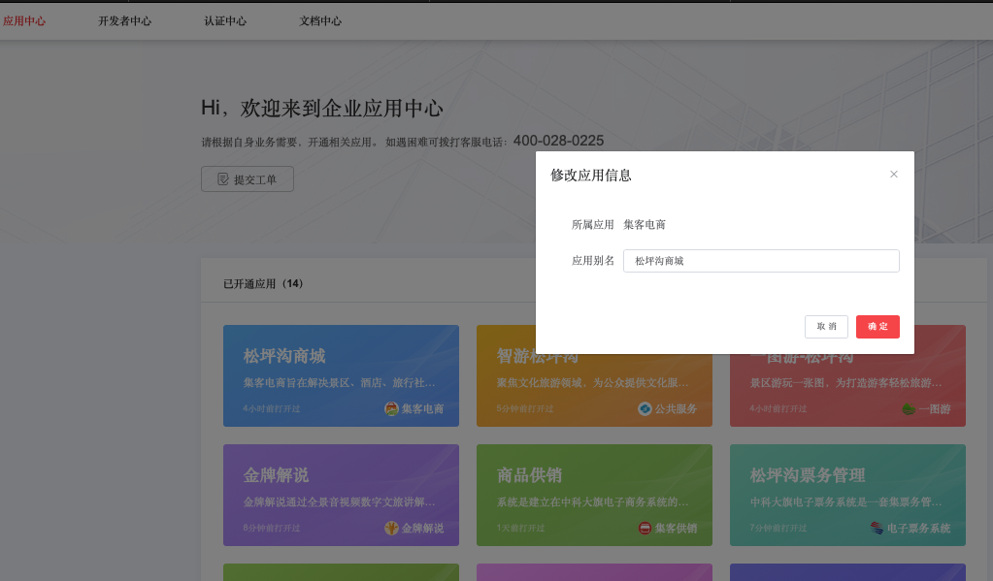

应用使用
点击已开通应用，即可进入到应用管理页面，应用右侧菜单，点击返回应用中心，则返回到大旗云应用市场。
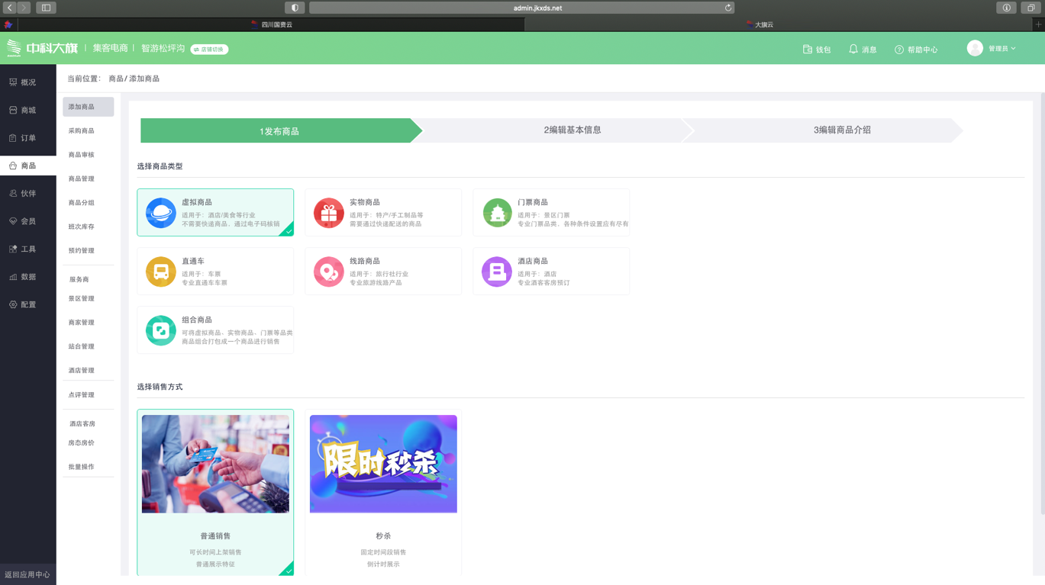
示例1-点击电商应用，进入到电商应用管理系统
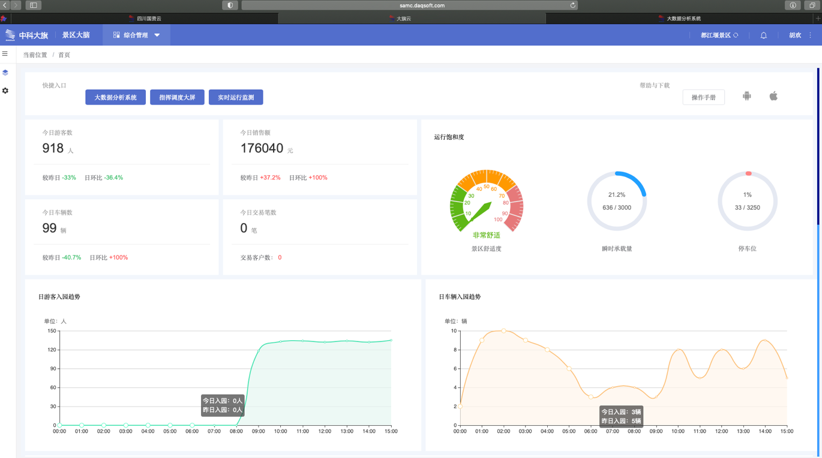
示例2-点击景区大脑应用，进入到该应用管理系统
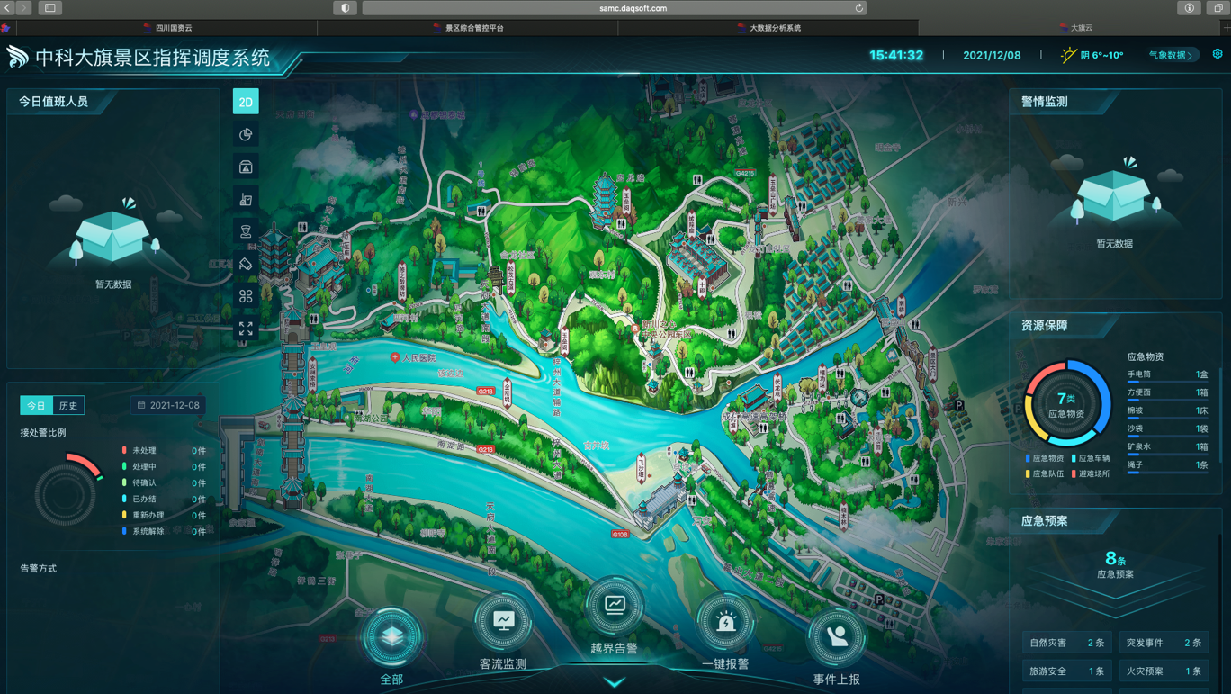
示例3-点击景区大脑/应急指挥系统，进入到该应用下管理子系统

个人中心

订单列表
展示终端客户在华为云完成下单支付的订单信息。可点击查看订单详情页面，详情页面将展示购买商品信息、订单编号及支付相关信息展示。
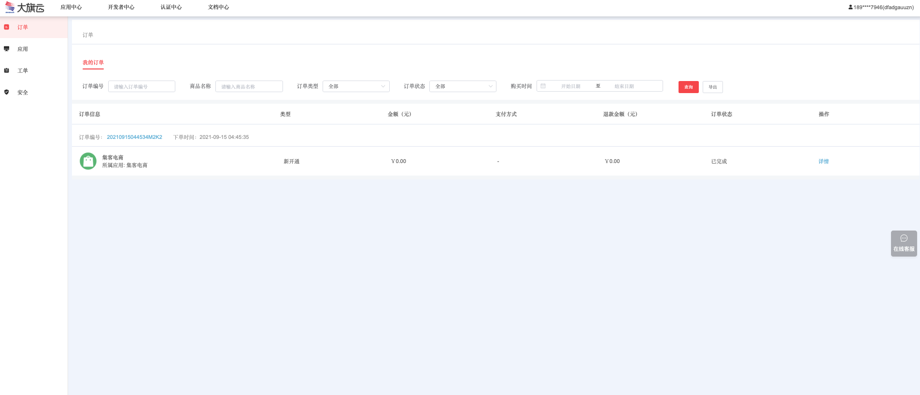
订单列表页面
订单详情页面

应用列表
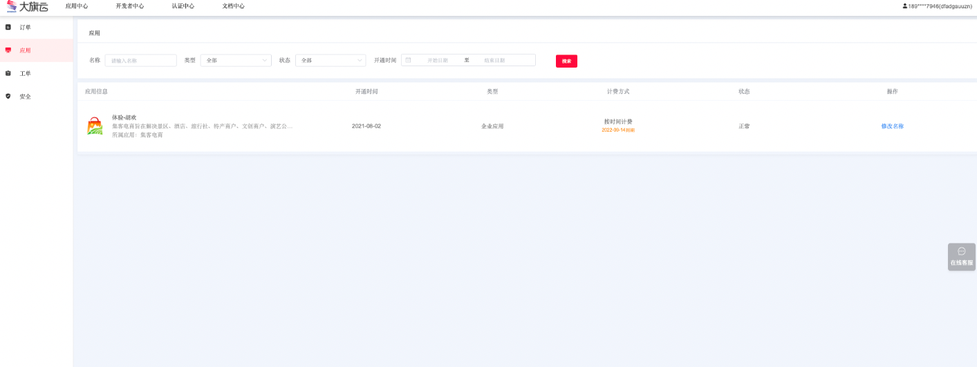
应用列表页展示华为云已购买的应用产品，可查看服务有效期，到期后，不可再使用应用，完成华为云续费支付后，即可再次使用。

工单列表
用户在日常使用过程中，通过大旗云官网完成相关提问发起工单后，平台完成返回后，终端客户可通过工单查看相关信息反馈。
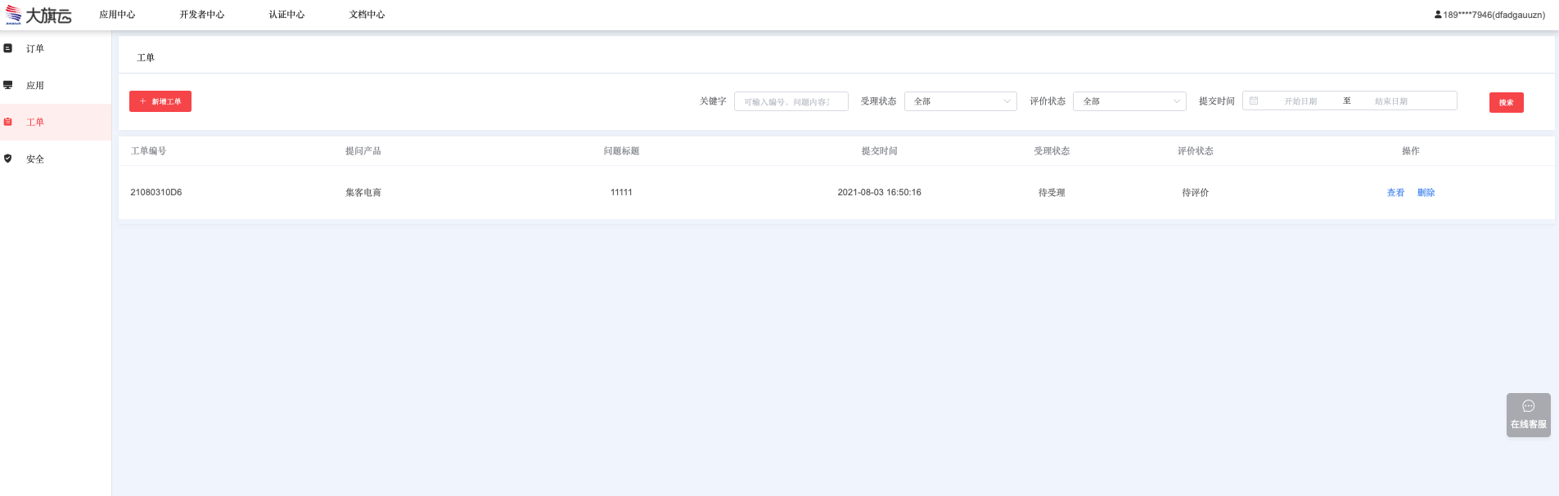
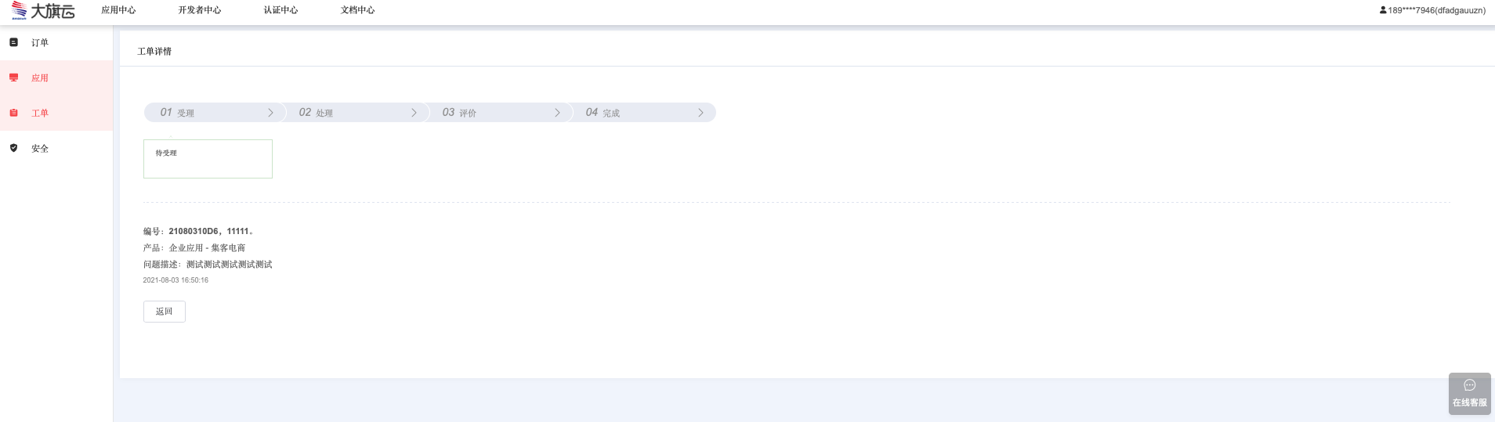

安全
终端客户通过安全管理，可修改登录密码、修改安全验证手机号、邮箱绑定等相关功能
1)修改账号：通过安全手机号验证后，便于客户需求可根据规则完成账号修改，但账号修改平台仅支持一次修改。
规则：账号由字母与数字组成，最低6位，最高10位
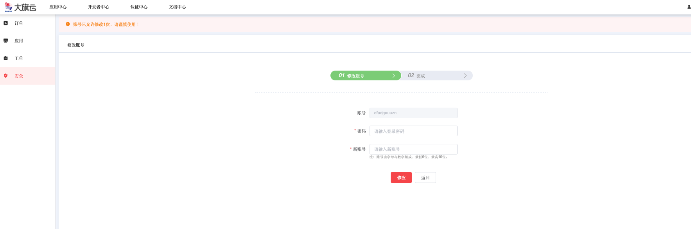
- 密码修改：录入当前密码后，根据规则(8-20个由数字和字母组合的字符)完成密码修改设置
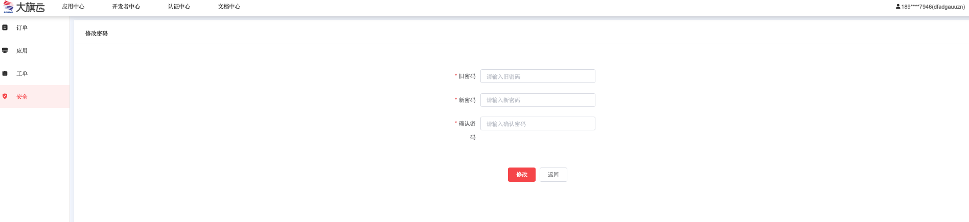
- 密码手机号：完全短信验证后，可绑定新的手机号，后期涉及密码找回，则根据新的手机号完成安全验证。
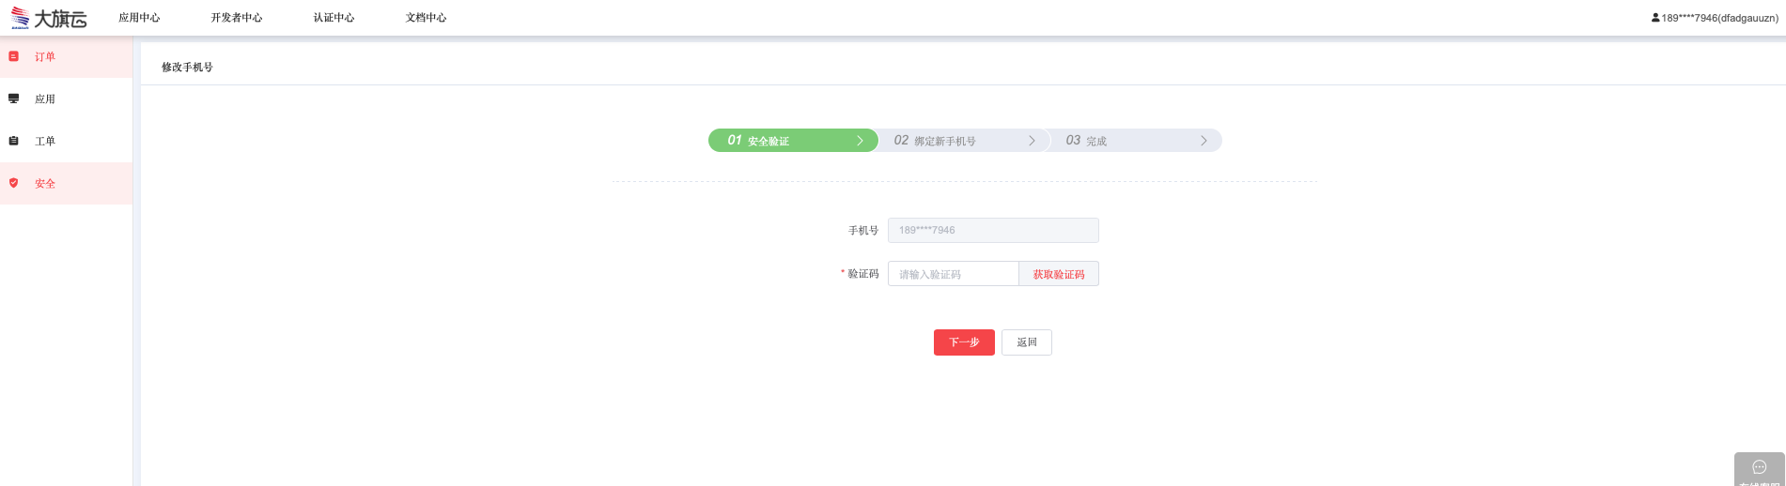
- 邮箱绑定：完全短信验证后，可绑定邮箱，系统邮件通知信息将推送到绑定邮箱。
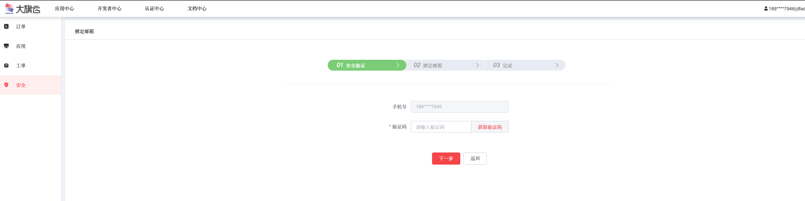
- 退出登录：点击退款登录后将返回登录页面
